رحلة المشارك
منصة مركز تمكين الكفاءات
من إضافة المشارك إلى إسناده لمستشار المقابلة — المسار كاملاً بالصور. كل صورة مُلتقطة آلياً من المنصّة نفسها، فلا تتقادم عن الواجهة.
2026-08-23

الفهرس
يُولَّد الفهرس عند فتح الملف — وإن لم يظهر فاضغط بزرّ الفأرة الأيمن هنا ثم «تحديث الحقل».

نظرة عامة على المسار
رحلة المشارك سبع محطّات، لكلٍّ منها صاحبٌ وشاشة وشرطٌ لا تبدأ قبله:
# | المحطّة | من ينفّذها | الشاشة | لا تبدأ قبل
١ | إضافة المشارك | المستخدم الخارجي أو مسؤول الجدولة | ترشيح مشارك / المشاركون | —
٢ | اعتماد الترشيح | مسؤول الجدولة | المشاركون | اكتمال بيانات المشارك
٣ | إنشاء موجة الجدولة | مسؤول الجدولة | موجات الجدولة | —
٤ | اختيار المقيّمين ونصابهم | مسؤول الجدولة | لوحة الموجة | وجود موجة
٥ | جدولة الجلسة وإسناد المقيّم | مسؤول الجدولة | الجدولة | اعتماد المشارك + موجة مفتوحة
٦ | اعتماد الموجة | مدير المركز | موجات الجدولة | وجود جلسة واحدة على الأقل
٧ | التنفيذ: استقبال ثم تقييم | الاستقبال ثم المقيّم | الاستقبال / التقييم | حلول يوم الجلسة

قاعدةٌ تحكم المسار كلّه: الجدولة يدوية. المنصّة لا توزّع المشاركين على المقيّمين من تلقاء نفسها — المستخدم يختار الأسماء والمواعيد، والنظام يمنع الخطأ ولا يتّخذ القرار.

١. الدخول إلى المنصّة
كل مستخدم يدخل بحسابه، وما يراه بعد الدخول يتبع دوره: القائمة الجانبية تُبنى من صلاحياته، فلا تظهر له شاشةٌ لا يملكها.
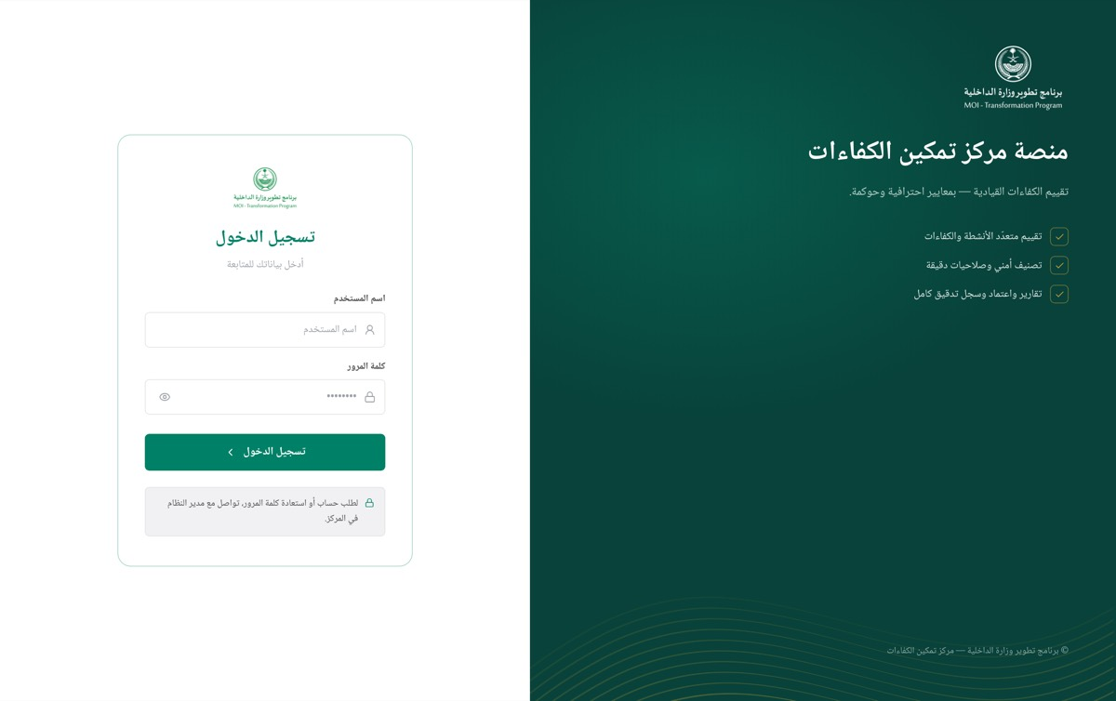
شاشة الدخول

٢. إضافة المشارك
للإضافة طريقان، والفرق بينهما من يُدخل البيانات:

أ) المستخدم الخارجي يرشّح بنفسه
الجهة تُدخل مرشّحيها عبر حساب «مستخدم خارجي» — أدنى صلاحية في المنصّة: يُضيف ولا يرى غير ما أضاف.
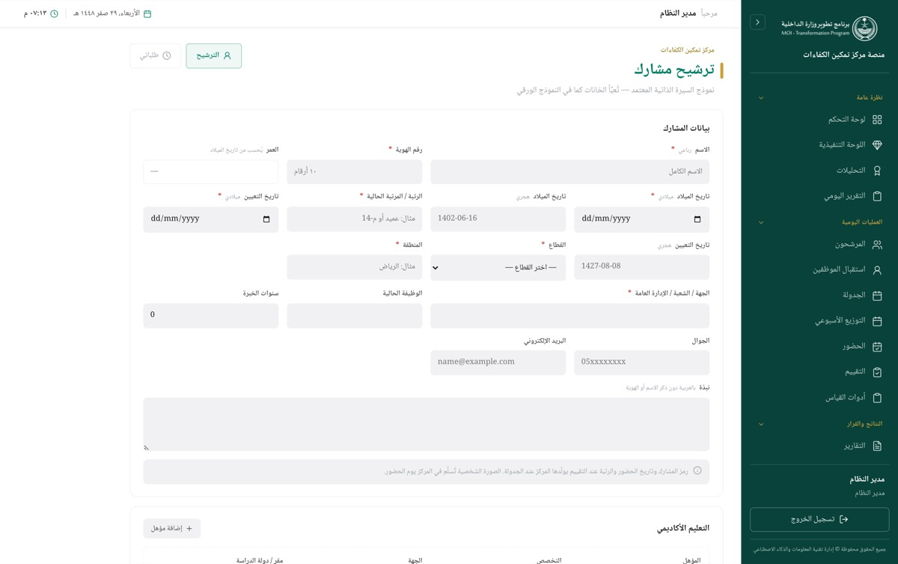
استمارة ترشيح مشارك
النموذج يجمع البيانات الشخصية والوظيفية والمؤهّلات. وما يمنعه النظام هنا:
المنع | السبب
هوية مسجَّلة مسبقاً | يُردّ بإيصال «هذا المشارك مُضاف مسبقاً» مع تاريخ تسجيله — ولا يُنشأ صفٌّ ثانٍ
حقل إلزامي فارغ | شريط خطأ أعلى الاستمارة وحدود حمراء على الخانات الناقصة
تصنيف أمني بلا صلاحية | تعيين «سرّي» يحتاج candidate.view_classified

ب) مسؤول الجدولة يضيف مباشرة
من شاشة «المشاركون» بزرّ الإضافة — نفس الحقول، لكن بيد موظّف المركز.
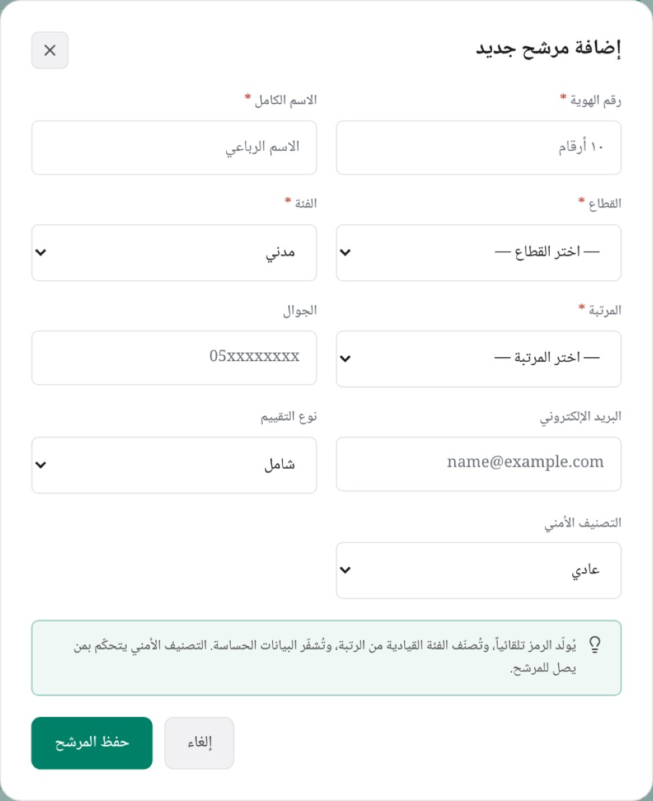
نافذة إضافة مشارك
الفئة تغيّر النموذج: اختيار «متعاقد» يبدّل حقل الرتبة إلى مسمّى وظيفي حرّ ويُظهر الفئة القيادية — فالنموذج يتبع الفئة ولا يفرض عليها حقولاً لا تخصّها.

٣. اعتماد الترشيح
المشارك المُضاف يقع في حالة «مسودة»، ولا يُجدوَل قبل اعتماده.
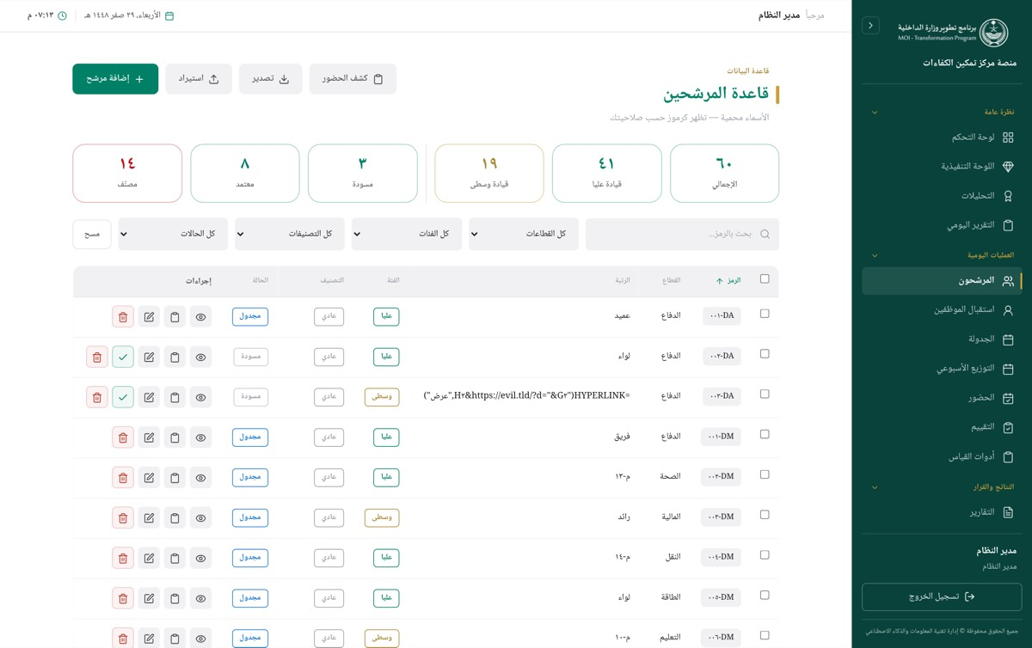
قاعدة المشاركين
القائمة تُبنى بالرموز لا بالأسماء (DM-029 مثلاً): الاسم يُقرأ في بطاقة التفاصيل لمن يملك candidate.view_names وحده، وفتحه يُكتب في سجل التدقيق.
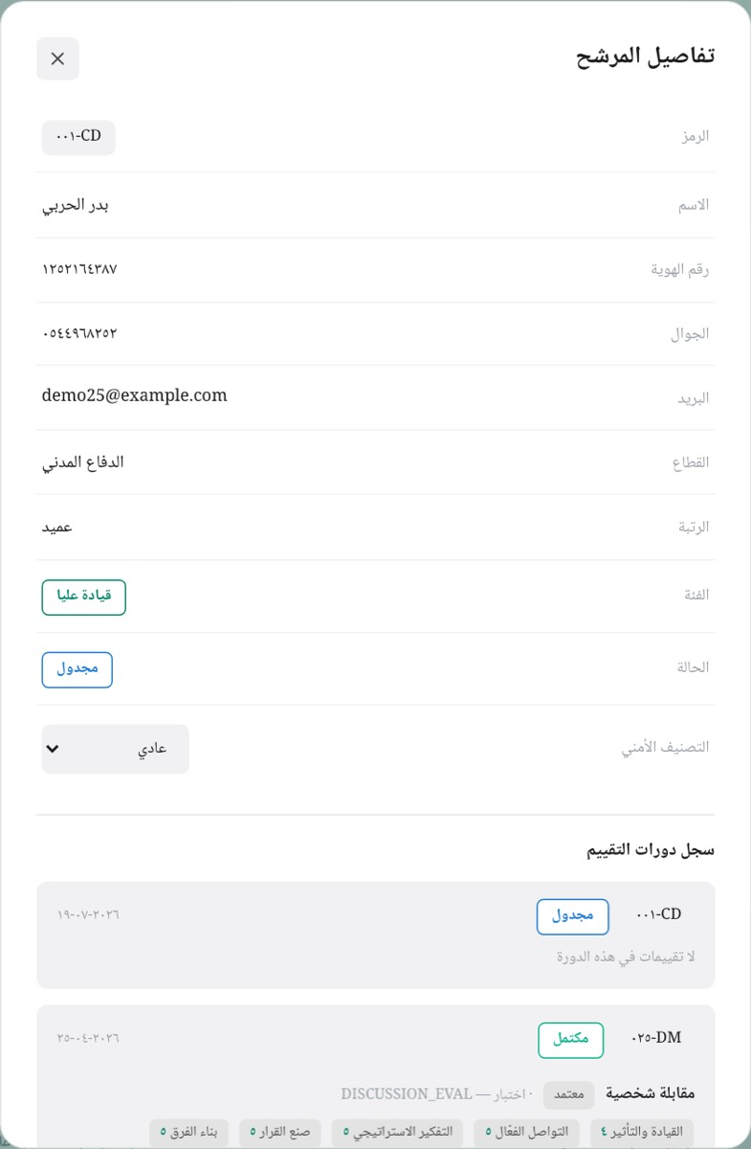
تفاصيل المشارك
⚠ الاعتماد من «مسودة» فقط. اعتماد مشاركٍ غادر المسودة مرفوض — كيلا يُعيد اعتمادٌ متأخّر دورةً مكتملة إلى «مجدول».
بعد الاعتماد تصير حالته «مجدول» ويظهر في قوائم الجدولة.

٤. إنشاء موجة الجدولة
الموجة هي الدورة: مدىً من التواريخ، وأسماءٌ تعمل فيه، وحالةُ اعتماد. وهي وحدة الاعتماد في المنصّة — ما يعتمده مدير المركز ليس جلسةً بعينها بل الموجة بكل جلساتها.
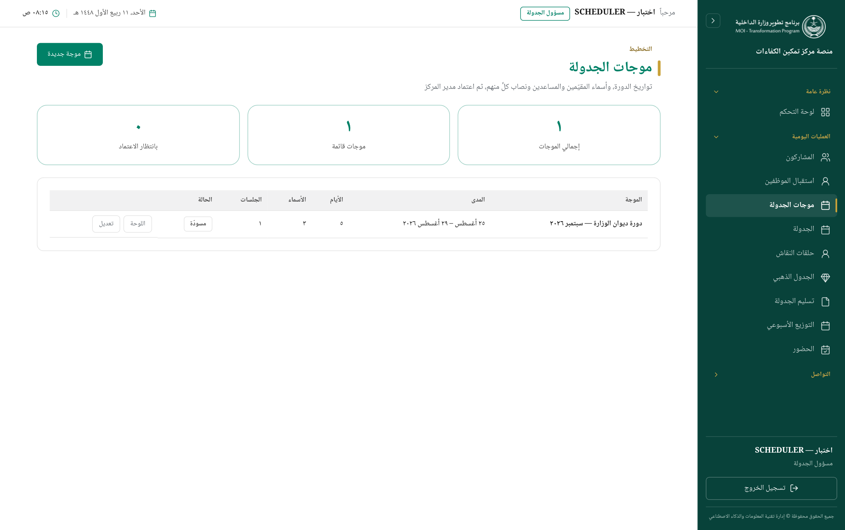
موجات الجدولة
الشاشة تعرض لكل موجة: مداها، وعدد أيامها، وعدد الأسماء المُدرَجة، وعدد جلساتها، وحالتها.
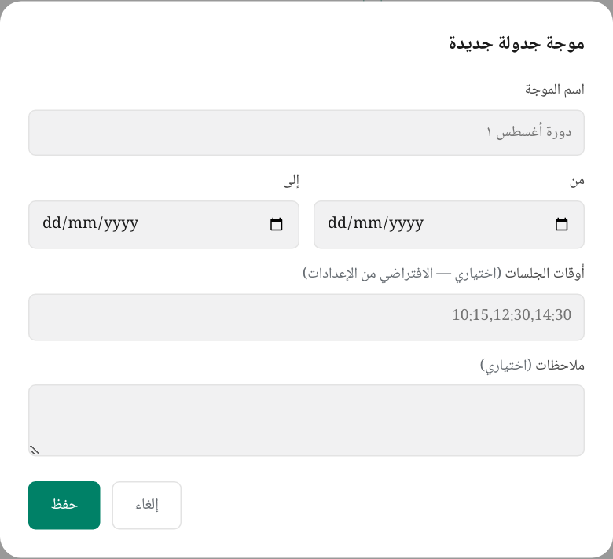
نافذة موجة جديدة
الحقل | ملاحظة
الاسم | فريد — وهو ما يُطبع على المستند الذاهب إلى الجهة، فتكراره خطأ إدخال
تاريخا البداية والنهاية | المدى الأقصى ١٢٠ يوماً — سقفٌ يكشف خطأ إدخال السنة
أوقات الجلسات | تُترك فارغة فتُقرأ من الإعداد العام؛ وتُكتب HH:MM مفصولة بفاصلة لموجةٍ لها أوقاتها

موجتان قد تتداخلان عمداً — قطاعٌ صباحاً وآخر مساءً، أو دورة تعويضية داخل دورة. لا قيد على تداخل التواريخ.

٥. اختيار المقيّمين وتحديد النصاب
بعد إنشاء الموجة يُفتح زرّ «اللوحة»: من يعمل في هذه الموجة، وفي أي نشاط، وعلى أي مقعد، وبأي نصاب.
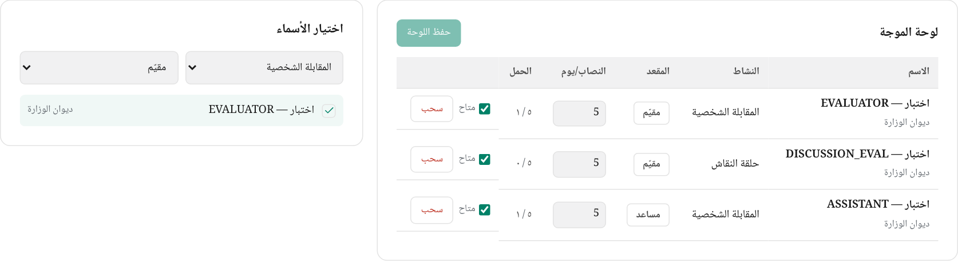
لوحة الموجة
المقعد يفرّق بين مقيّم ومساعد. والنشاط يفرّق بين المقابلة الشخصية وحلقة النقاش وأدوات القياس والتمرين التكاملي — فالشخص الواحد قد يكون مستشار مقابلات ومستشار حلقة نقاش في الموجة نفسها بنصابين مختلفين.

النصاب عدّادٌ لا سدّ
هذه قاعدةٌ مقصودة في المنصّة:
النصاب يُنذر ولا يمنع. يظهر «٣/٥» بجانب الاسم، ويصير أحمر عند التجاوز، ويبقى الاسم قابلاً للاختيار — لأن الضغط في يومٍ بعينه قرارُ المركز لا قرارُ الخوارزمية.
وما يُمنع فعلاً هو تعارض الوقت: الشخص الواحد لا يكون في مكانين في اللحظة نفسها. وهذا خطأ إدخال لا قرار إداري، فيُمنع في قاعدة البيانات نفسها — لا يمرّ حتى لو ضغط اثنان في اللحظة ذاتها.
يُمنع دائماً | لا يُمنع
مقيّم في مقابلتين في اللحظة نفسها | مقيّم تجاوز نصابه اليومي
مساعد في مقابلتين في اللحظة نفسها | مقيّم في جلستين في اليوم بوقتين مختلفين
مشارك في جلستين في اللحظة نفسها | مشرف مع عدّة مشاركين في أدوات القياس أو التمرين التكاملي أو حلقة النقاش (جلسات جماعية)

الأهلية تُفرَض على اللوحة
لا يُدرَج في مقعد المقيّم إلا من يؤهّله دوره لذلك النشاط. ومحاولة إدراج اسمٍ غير مؤهّل تُردّ بسببٍ مكتوب باسمه: «دوره لا يؤهّله لحلقة النقاش (مقيّم)».

٦. جدولة الجلسة وإسناد المقيّم
هنا يلتقي المشارك بالمقيّم. من شاشة الجدولة بزرّ «جلسة جديدة»:
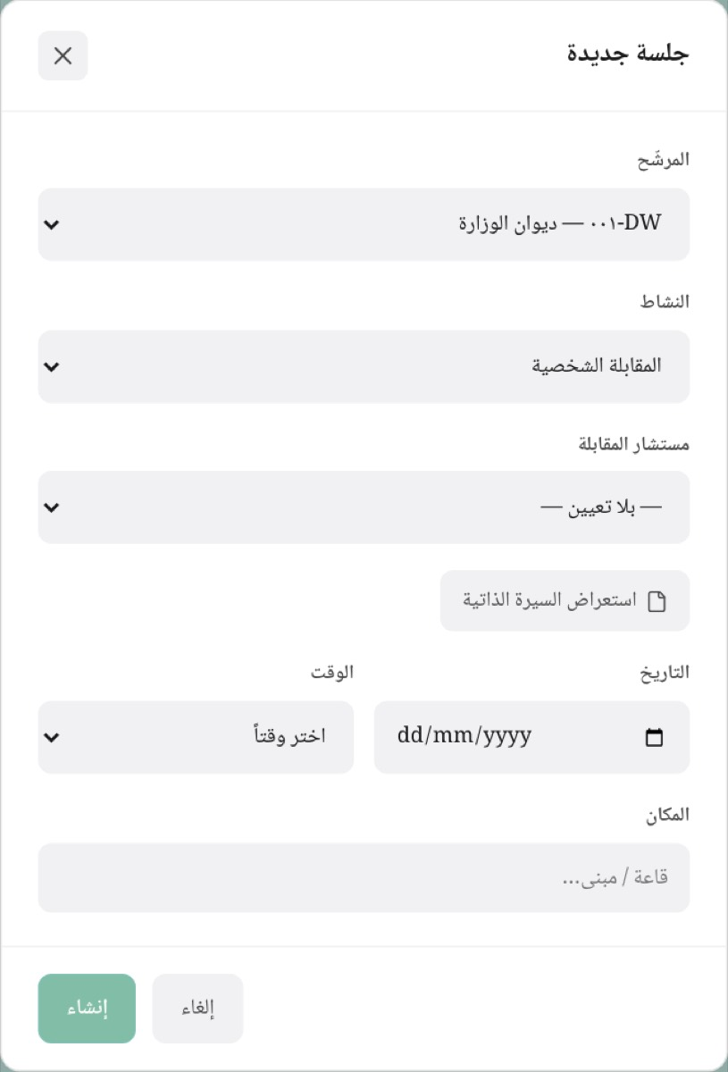
نافذة جلسة جديدة
الحقول بالترتيب:
الحقل | ماذا يفعل
المشارك | من المعتمدين فقط — غير المعتمد لا يظهر
النشاط | يغيّر قائمة المقيّمين: «مستشار المقابلة» للمقابلة، ومستشار حلقة النقاش لها
مستشار المقابلة | قائمة المؤهّلين لقطاع المشارك، ومعها عدّاد النصاب لكل اسم
مساعد التقييم | اختياري
استعراض السيرة الذاتية | يعرض ملخّص سيرة المشارك داخل النافذة قبل اختيار المقيّم
الموجة | اختياري — الجلسة بلا موجة تعمل كما كانت، لكنها تغيب عن مستندات الموجة
التاريخ والوقت | داخل مدى الموجة إن اختيرت
المكان | نصّ حرّ

ترتيب المقيّمين ليس عشوائياً
القائمة مرتّبة: المُدرَج في لوحة الموجة أولاً، ثم الأقرب خبرةً (تُطابَق مجالات المقيّم بما تذكره سيرة المشارك)، ثم الأخفّ حملاً.
اقتراحُ ترتيبٍ لا حجب: من درجة مطابقته صفر يبقى في القائمة قابلاً للاختيار. والقرار للمُجدوِل.

بعد الإسناد
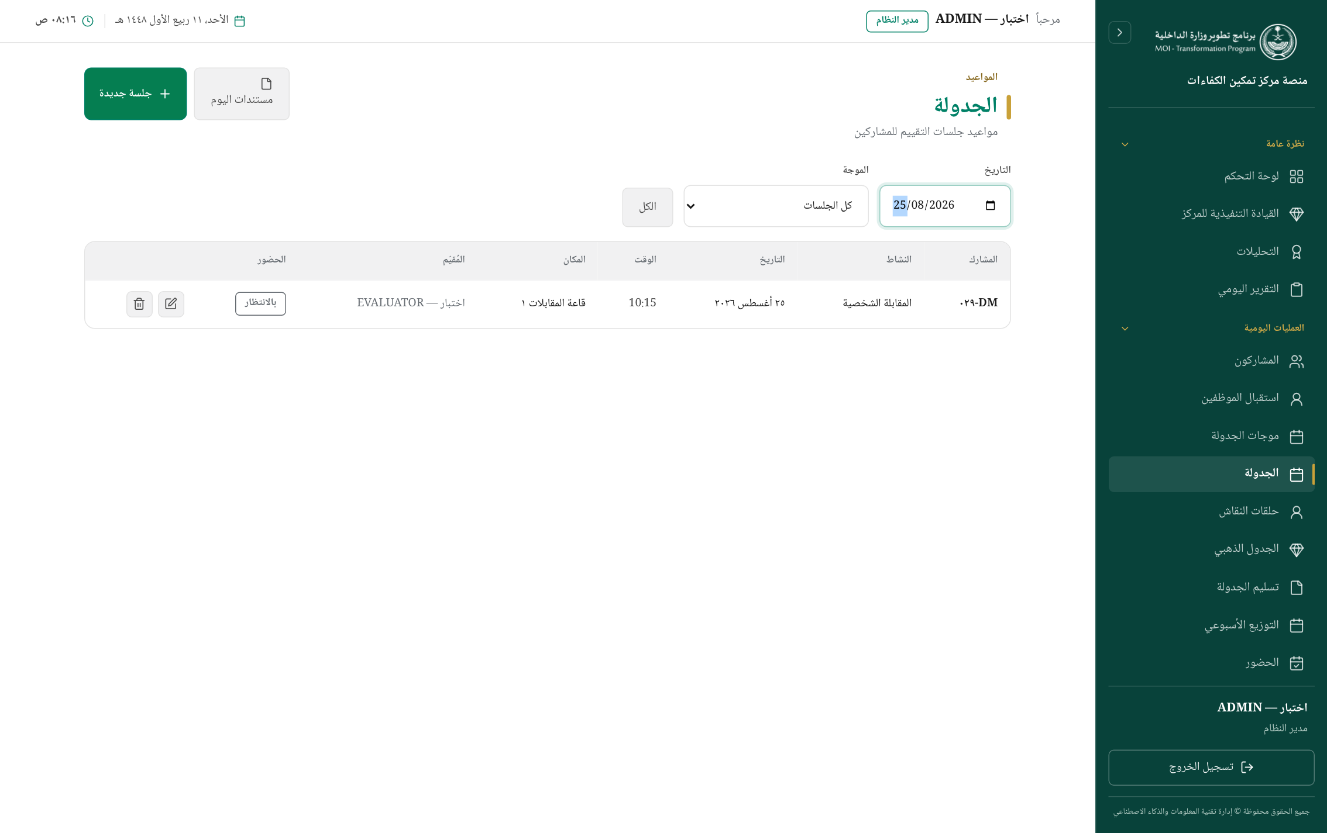
الجلسة بعد إسنادها
الصفّ يعرض: المشارك بالرمز، والنشاط، والتاريخ والوقت، والمكان، والمقيّم المُسنَد، وحالة الحضور «بالانتظار» حتى يحلّ اليوم.
⚠ حدّ القطاع. كل مقيّم ومساعد مخصَّص لقطاع ولا يُقيّم غيره. الإسناد عبر القطاعات يُمنع، ولا يمرّ إلا لحامل cross_sector.assign وبعد تأكيد صريح — ويُكتب في سجل التدقيق.

٧. سير عمل الجدولة — الخطوات الاثنتا عشرة
الموجة تحمل قائمة إجراءٍ من اثنتي عشرة خطوة، تُقاس حالتها على الموجة نفسها:
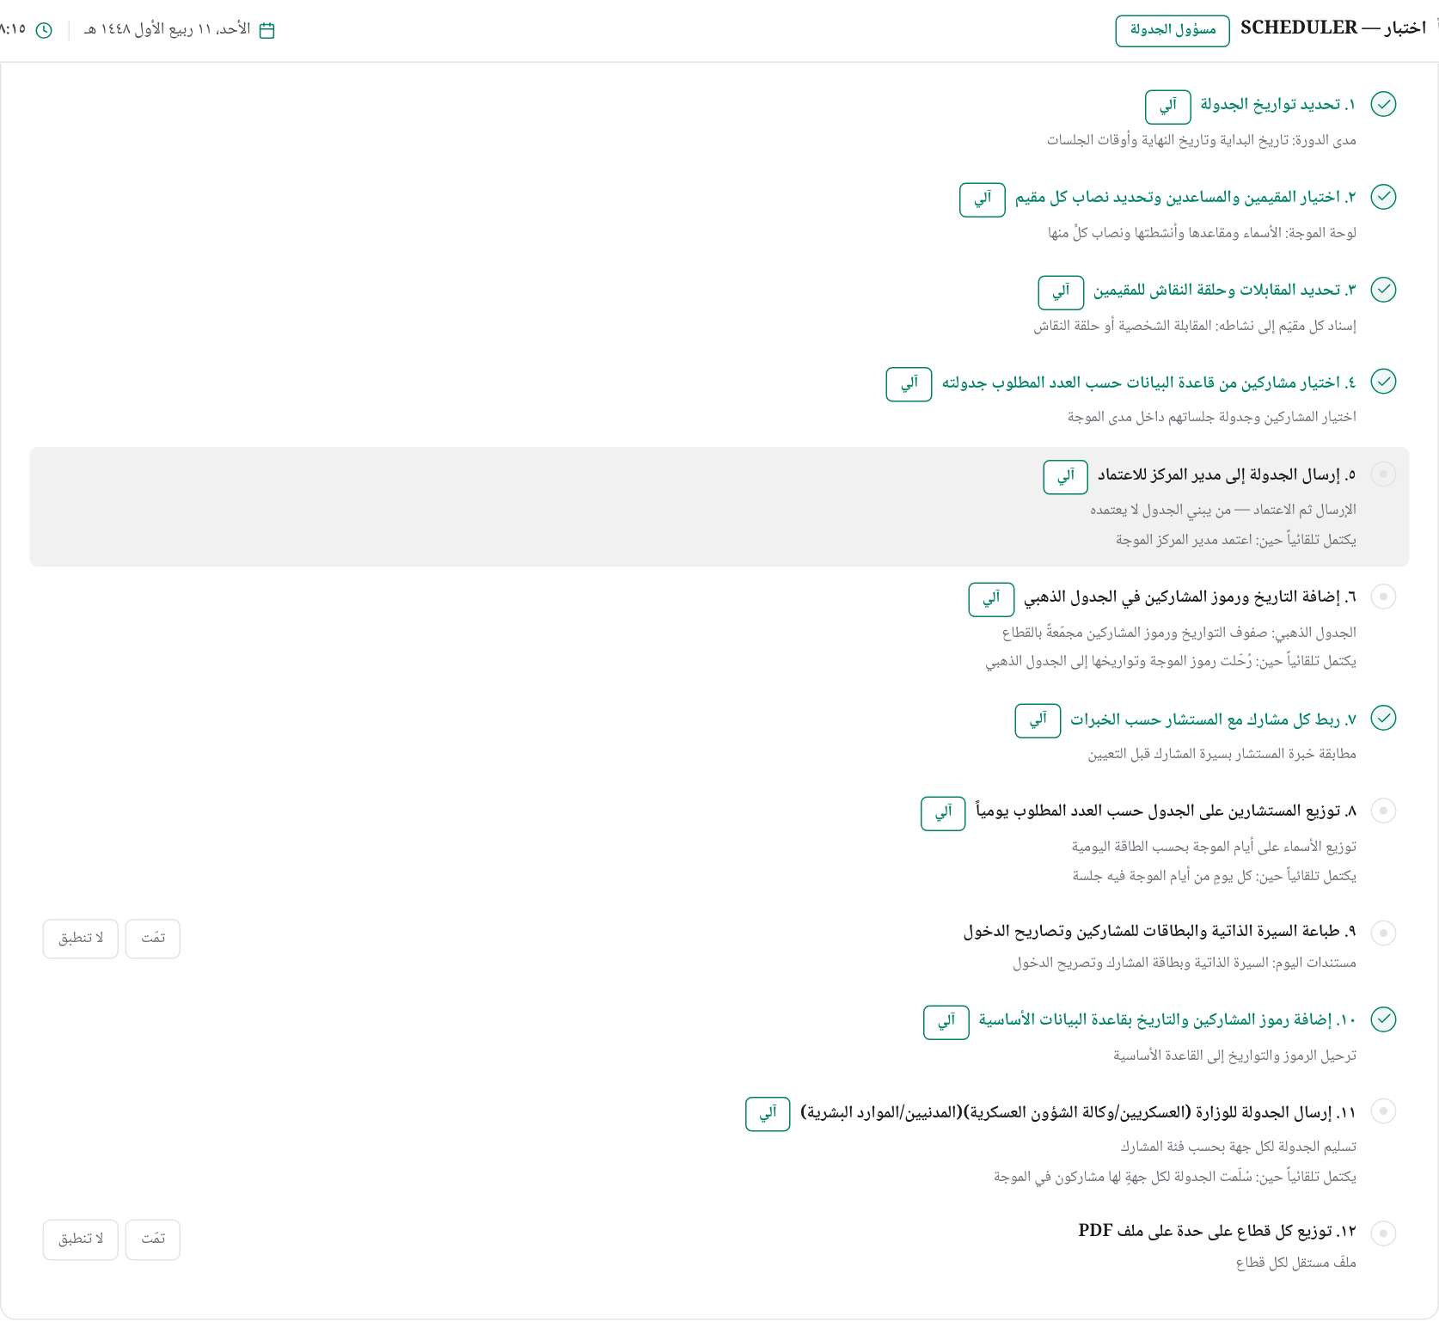
سير عمل الجدولة
نوعان من الخطوات:
- آلية — يتحقّق منها النظام بنفسه من حالة الموجة، فلا تُؤشَّر كذباً ولا تبقى مؤشَّرةً بعد نقض شرطها. مثالها: «جُدولت جلسةٌ واحدة على الأقل».
- يدوية — يؤشّرها صاحبها، مثل طباعة السير والبطاقات وتصاريح الدخول.
القائمة تُعلِم ولا تمنع. لا خطوة تمنع إرسال الموجة ولا اعتمادها — هي شريط إنجازٍ يُقرأ، لا بوّابة.

٨. اعتماد الموجة
بعد بناء الجلسات تُرسَل الموجة إلى مدير المركز:
مسودّة ──إرسال──> بانتظار اعتماد مدير المركز ──اعتماد──> معتمَدة ──إغلاق──> مغلقة
^ │
└──── إرجاع (بسبب مكتوب) ───┘
الانتقال | من يملكه | شرطه
إرسال | مسؤول الجدولة | الموجة مسودّة، وفيها جلسة واحدة على الأقل
اعتماد | مدير المركز (schedule.approve_center) | الموجة مُرسَلة — ولم يُرسِلها هو
إرجاع | مدير المركز | الموجة مُرسَلة، وبسببٍ مكتوب إلزامي
إغلاق | مسؤول الجدولة | الموجة معتمَدة

🔒 من يبني الجدول لا يعتمده. مدير المركز يستطيع بناء الموجة وإرسالها، لكنه لا يعتمد موجةً أرسلها بنفسه — يعتمدها حاملُ الصلاحية غيره. فصلُ مهامٍ لا صلاحية تجميلية.

ما يتغيّر بالاعتماد
الموجة المعتمَدة تُقرأ ولا تُكتب: لا تُضاف إليها جلسة، ولا تُعدَّل جلساتها، ولا تُحذف إحداها، ولا تُعدَّل لوحة أسمائها، ولا تُحذف الموجة نفسها.
وجلسة تعويض الغياب؟ لا تدخل الموجة المعتمَدة. الغياب لا يقع إلا وموجةٌ معتمَدة تعمل، فلو دخلت لتغيّر ما اعتمده مدير المركز بعد ختمه. تذهب الجلسة المُعوِّضة إلى الموجة المفتوحة التي يقع تاريخها الجديد داخل مداها.

٩. يوم الجلسة — الاستقبال
يوم التنفيذ يُسجَّل وصول المشارك عند الاستقبال، ويؤخذ توقيعه وإقراره، ثم يُوزَّع على النشاط والمقيّم.
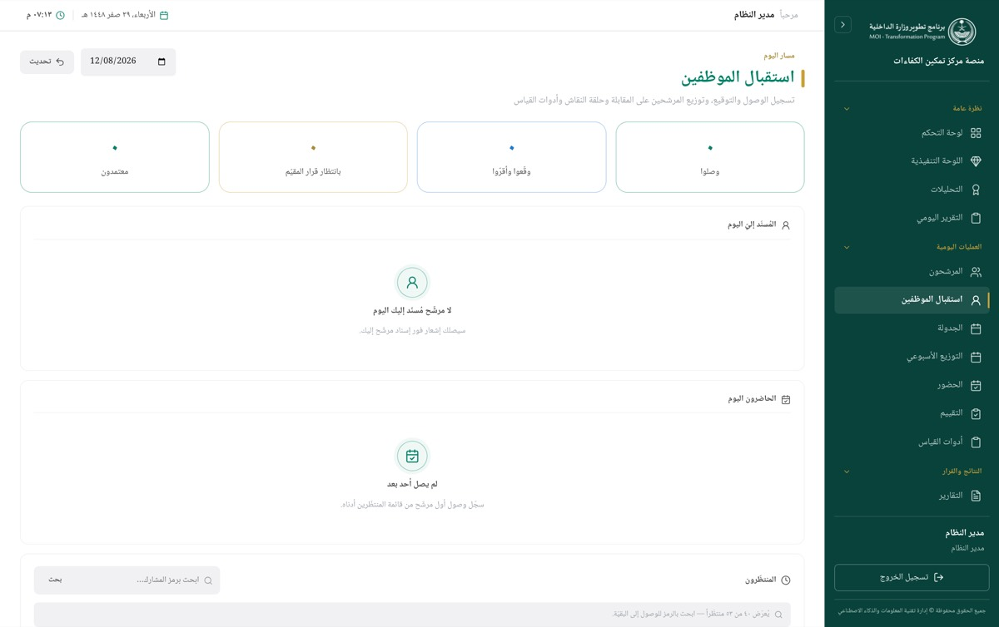
شاشة الاستقبال
التوزيع يمرّ بثلاث حالات: بانتظار المقيّم ← مُستلَم ← معتمَد. ومن يوزّع لا يعتمد توزيعه بنفسه.

١٠. التقييم
المقيّم يفتح شاشة التقييم فيجد جلساته وحدها:
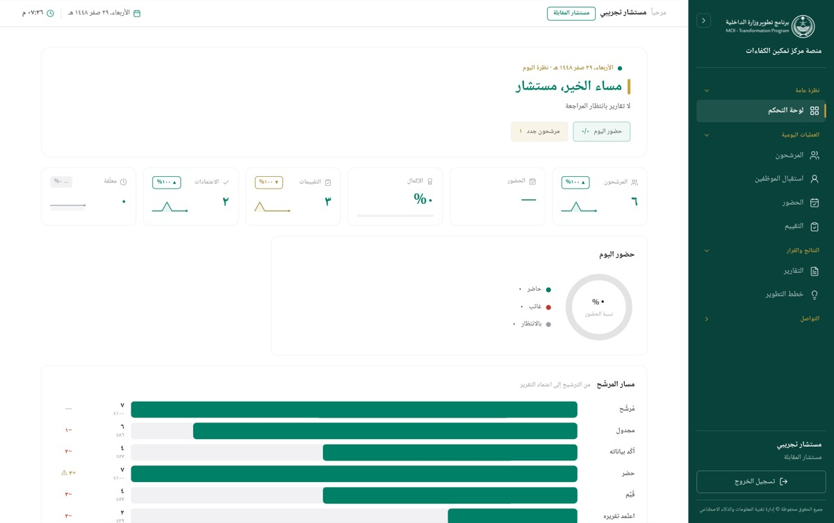
لوحة مستشار المقابلة
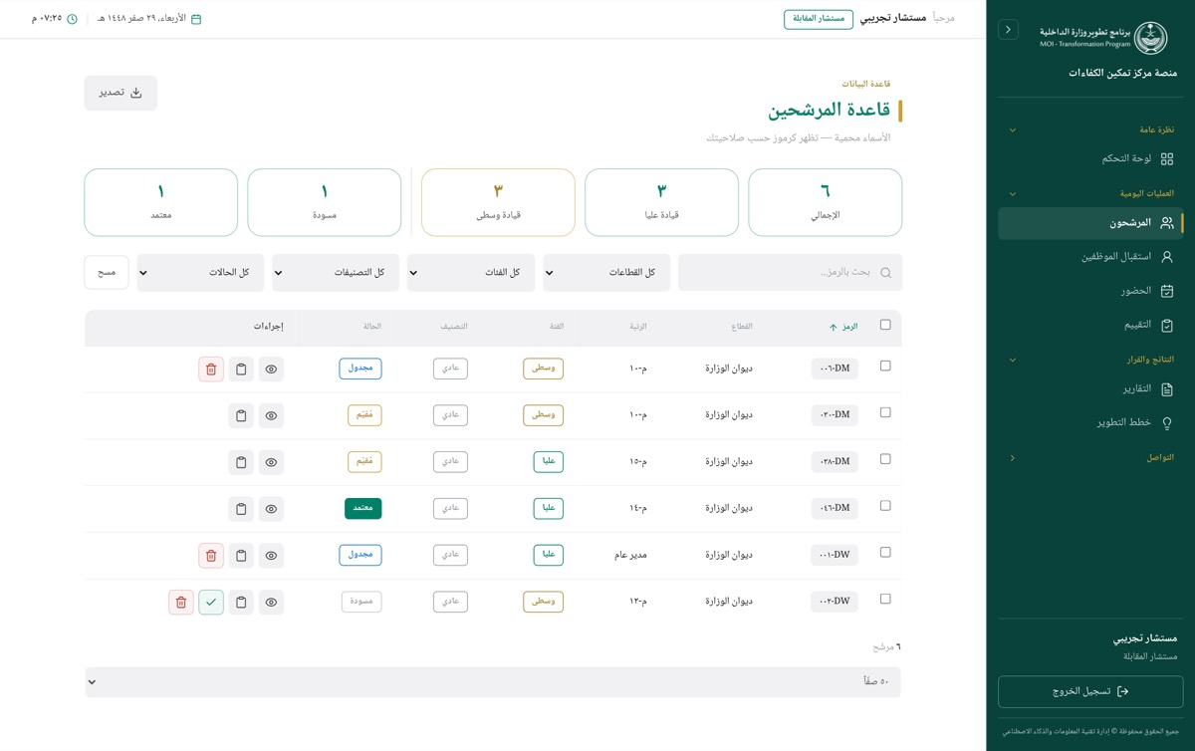
قاعدة المشاركين كما يراها المقيّم
🔒 المقيّم يعمل بالرمز لا بالاسم. لا يرى أسماء المشاركين — حياد التقييم محفوظ ببناء الشاشة لا بالتوصية.
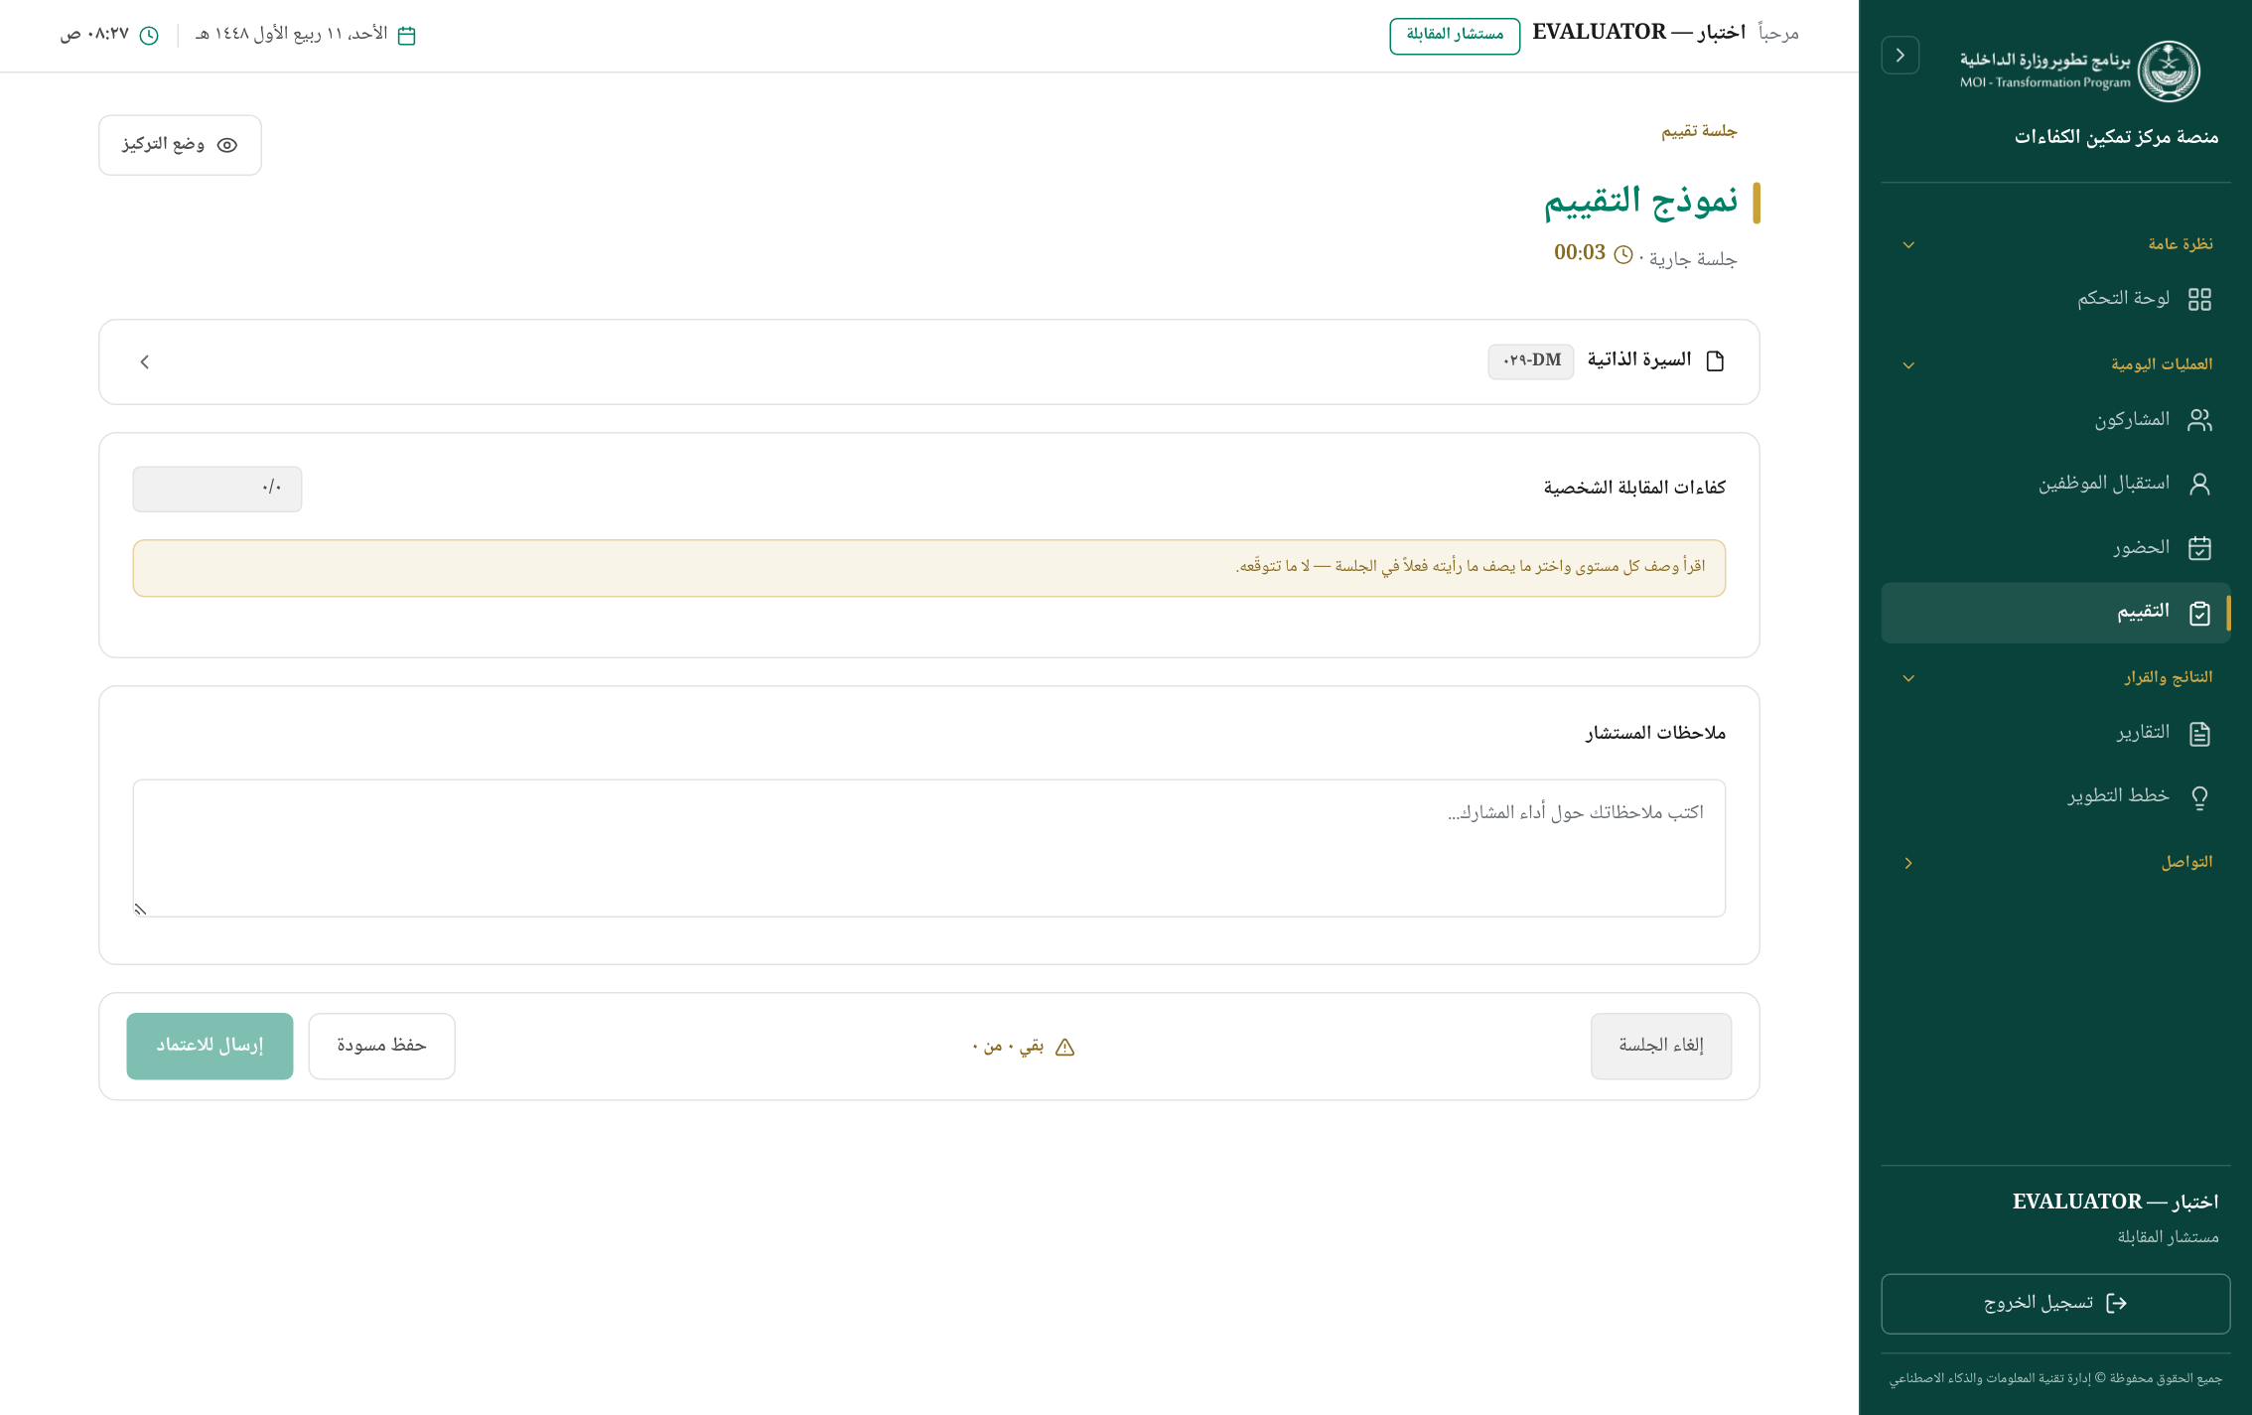
نموذج رصد الدرجات
بعد الرصد يُرسَل التقييم فتُقفل درجاته، ولا تُعدَّل إلا بإرجاعٍ من صاحب الصلاحية.

١١. ما يتفرّع عن الموجة بعد اعتمادها
المخرَج | ما هو | شرطه
الجدول الذهبي | تواريخ الموجة ورموز مشاركيها مجمَّعةً بالقطاع | يُرحَّل من جلسات الموجة
تسليم الجهات | ملفّ لكل جهة (الشؤون العسكرية / الموارد البشرية) بحسب فئة المشارك | الموجة معتمَدة فقط
تصاريح الدخول | بطاقة لكل مشارك ليوم بعينه | —
كشف الحضور | كشف اليوم موزّعاً على أوقات الجلسات | —

🔒 لا يُسلَّم إلا المعتمَد. التسليم فعلٌ خارج المنصّة يُبنى عليه حضور أناس، فلا يسبق اعتماد مدير المركز — لا باختيار الموجة ولا بكتابة تاريخين.

ملخّص المسار في سطور
- يُضاف المشارك — من الجهة أو من مسؤول الجدولة.
- يُعتمد ترشيحه فيصير «مجدول».
- تُنشأ موجة بتواريخها.
- تُبنى لوحتها: الأسماء ومقاعدها وأنشطتها ونصابها.
- تُجدوَل الجلسة ويُسنَد المقيّم — بالنصاب مُنذِراً، وبتعارض الوقت مانعاً.
- تُرسَل الموجة لمدير المركز فيعتمدها — ولا يعتمد ما أرسله بنفسه.
- يوم الجلسة: استقبالٌ فتوزيعٌ فتقييم.

